# 配置工程

## import androidx.navigation.compose.NavHost

路径：game_code_compose\app\build.gradle

dependencies {

def nav_version = "2.5.3"

implementation "androidx.navigation:navigation-compose:$nav_version"

}

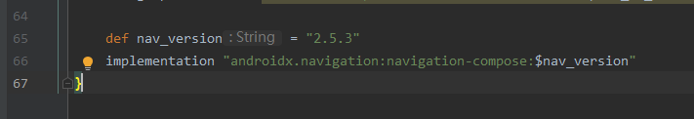

# Demo code

<https://github.com/android/compose-samples>

## 例子代码 1

<https://github.com/SmartToolFactory/Jetpack-Compose-Tutorials>

各种案例代码

## 例子代码 2

<https://github.com/android/sunflower>

# Online doc m3.material.io

<https://m3.material.io/components/cards/overview>

<https://developer.android.com/jetpack?hl=zh-cn>

# Game UI Design

<https://interfaceingame.com/screenshots/diablo-iv-beta-town-portal/>

## Home Page

屏幕底部是导航栏，里面是排列靠前的5个菜单（图标加文本）。

点击“更多”按钮时，显示所有的菜单列表。列表上可以操作“置顶”，然后就会出现在 导航栏里面了。

# JSON TO KOTLIN CODE

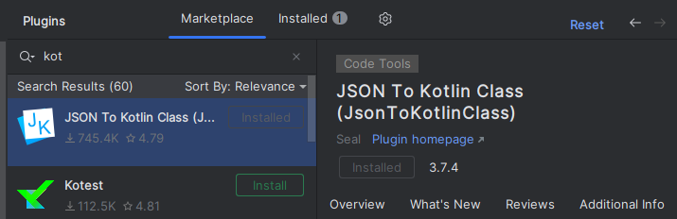

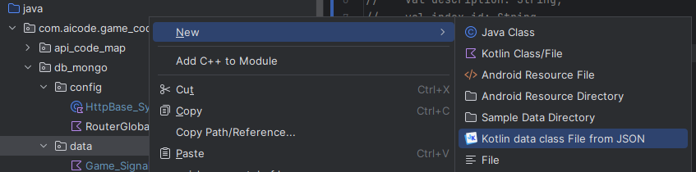

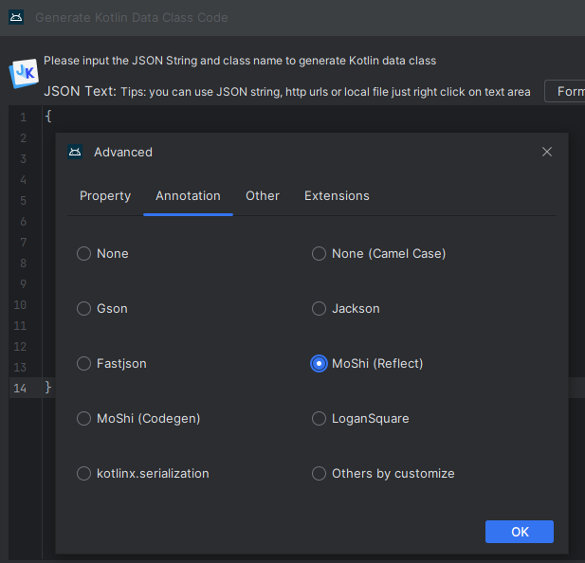

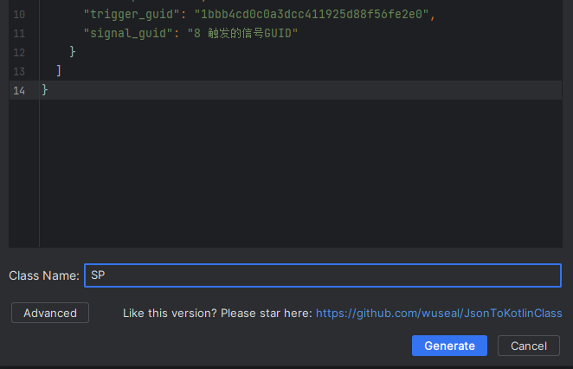

取个类名称，点击 Generate

1 Keyword=Var

2 Annotation MoShi(Reflect)

3

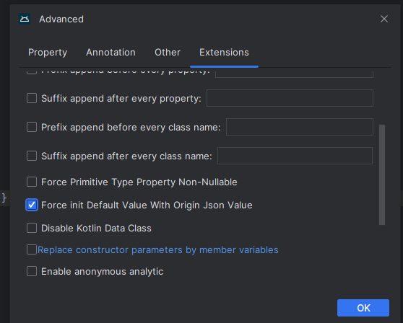

# Code cmd

做一个数据列表，一行上显示图标，名称，时间。编辑按钮

Make a data list, display icon, name, time on one line. edit button

使用compose, kotlin ,写一个详细编辑页面，字段有trigger_guid,trigger_description,signal_name ，都是文本类型，有文本编辑控件，可以编辑

# Cursor.so

<https://www.cursor.so/>

Windows Chrome run apk

<https://arc-welder.en.softonic.com/?utm_source=SEM&utm_medium=paid&utm_campaign=EN_UK_DSA&gclid=Cj0KCQjwz6ShBhCMARIsAH9A0qXID_u1pbtUpTQFudvPCnDpgPumiBAJ2MW4vzF_XgUjGQ0H8SnKR5gaArTpEALw_wcB>

# Error

Duplicate class kotlin.collections.jdk8.CollectionsJDK8Kt found in modules kotlin-stdlib-1.8.10 (org.jetbrains.kotlin:kotlin-stdlib:1.8.10) and kotlin-stdlib-jdk8-1.7.0 (org.jetbrains.kotlin:kotlin-stdlib-jdk8:1.7.0)

Duplicate class kotlin.internal.jdk7.JDK7PlatformImplementations found in modules kotli

如果您使用的是 Gradle 构建工具，可以使用 dependencies 任务来检查项目的依赖关系。在命令行中，导航到项目的根目录，然后运行以下命令：

./gradlew app:dependencies

强制使用特定版本：您可以在项目的 build.gradle 文件中强制指定要使用的库版本。例如，如果您希望项目中只使用库 B 的 2.0 版本，可以这样配置：

configurations.all {

resolutionStrategy {

force 'com.example:libraryB:2.0'

}

}

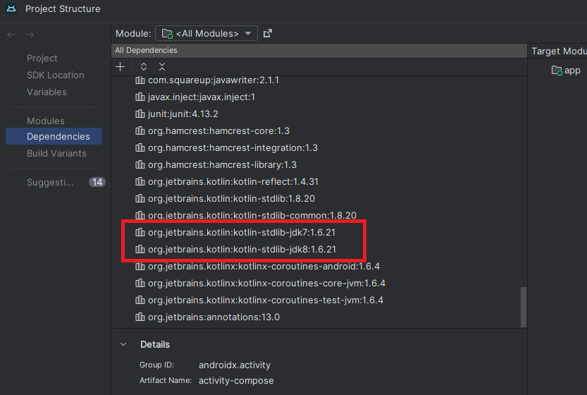

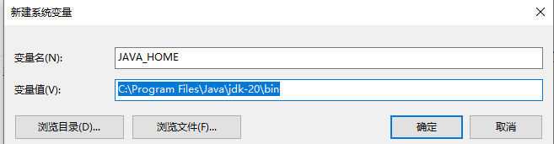

C:\Program Files\Java\jdk-20\bin

Caused by: org.gradle.workers.internal.DefaultWorkerExecutor$WorkExecutionException: A failure occurred while executing com.android.build.gradle.internal.tasks.CheckDuplicatesRunnable